产棱 IndPrism · 每日复盘
冰点里的高度：五板与断板并存
冰点
0.028
主线进行中 · 最高 5 板 · 防守为主
2026 年 10 月 27 日
成交 1.47 万亿 · 涨停 42 / 跌停 29 · 炸板率 40.8%
收盘初版 · 情绪标签取 15:20 快照

执行摘要
冰点里的高度：五板与断板并存
一句话复盘
涨停42家、跌停29家，最高板5板，但昨日3板正裕工业核按钮，高位断板与大面密集。这不是修复，是冰点里的局部试错。

维度 | 结论 | 依据
盘面 | 冰点 | 成交 1.47 万亿，涨停 42 / 跌停 29，炸板率 40.8%，赚钱效应 RI 0.000
结构 | 最高 5 板 | 上海九百；高度已打开；传统金融 -0.67% 领涨
资金 | 量化 + 游资 + 散户（交易型资金）占优 | 龙虎榜机构 24.3%、量化 15.5%、游资+散户 42.6%；最高净买 大洋电机 +3.01 亿
验证 | 明日三看 | 高度：5 板能否进 6；广度：涨停能否回到 60 家；资金：大洋电机 溢价是否为正
执行摘要由当日数据自动生成，详细推演见正文各章
本报告结构
- 一、盘面定性：情绪坐标、赚钱效应与亏钱效应明细
- 二、主线拆解：强势方向、催化事件、人气 × 事件 × 价格
- 三、连板身位：梯队分布、最高板接力、断层位置
- 四、资金拆解：龙虎榜结构、20 日趋势、持续席位
- 五、情绪引擎：状态、指标与周期标签
- 六、明日交易剧本：三套状态推演与验证仪表盘
- 七、免责声明
昨日观点验证
对比 2026-10-26 的判断与 2026-10-27 的实际结果；昨日状态为「冰点」。
类别 | 昨日判断 | 今日实际 | 结果 | 说明
高度 | 最高板不高于 4 板 | 5 板 | 未命中 | 由 4 板 变为 5 板，方向相反
赚钱效应 | 涨停家数不高于 55 家 | 42 家 | 命中 | 判断延续
风险 | 炸板率不低于 31.2% | 40.9% | 命中 | 判断延续
昨日剧本基准 4 板，今日 5 板，落在剧本 B（高度打开）。
近 7 个连续交易日：命中 9 次、未命中 12 次、无法判定 0 次，命中率 42.9%。
类别 | 命中 | 未命中 | 无法判定 | 命中率
高度 | 2 | 5 | 0 | 28.6%
赚钱效应 | 3 | 4 | 0 | 42.9%
风险 | 4 | 3 | 0 | 57.1%
判断阈值在生成当日锁定，次日只做客观比对；无法判定单独计数，不计入命中率

一、盘面定性：冰点
成交额只有 1.47 万亿。指数普跌（上证 -1.33%、创业板 -3.41%），但全市场 4921 家下跌、仅 606 家上涨，上涨占比 11.0%。这是典型的“指数撑住、个股失血”。
情绪温度 ETI 降到 0.028，环比 -0.026；亏钱效应 LI 仍有 0.330，赚钱效应 RI 归零。翻译成盘面语言：做多错多，接力即被埋。
涨停 42 家、跌停 29 家、炸板 29 家，炸板率 40.8%；昨日涨停股今日平均只有 +1.36%，其中 9 家跌超 5%、4 家跌超 9%。晋级率 26.7%，昨日 55 家涨停里只有 2 家连板成功。
盘面语言
指数全线重挫，创业板指跌3.41%，科创50跌4.81%，上涨家数仅606家，下跌4921家。涨停42家，跌停29家，炸板率40.85%，晋级率26.67%。情绪温度0.0282，亏钱效应0.3295，冰点状态明确。高度板只剩上海九百5板，但昨日3板正裕工业核按钮，多只2板断板，日内大面频现。做多错多，接力即被埋。

亏钱效应明细：谁在被杀
类型 | 个股 | 代码 | 昨日身位 | 今日表现
核按钮 | 正裕工业 | 603089 | 昨日 3 板 | 昨日3板 → 今日重挫 (-10.02%)
高位断板 | 杰克科技 | 603337 | 昨日 2 板 | 昨日2板 → 今日断板 (+2.78%，自最高回落 6.6%)
高位断板 | 永创智能 | 603901 | 昨日 2 板 | 昨日2板 → 今日断板 (-1.69%，自最高回落 5.9%)
日内大面 | 冰山冷热 | 000530 | — | 冲高后回落：最高 9.25 / 收 8.2 (-4.43%，自最高回落 11.4%)
高位断板 | 万向钱潮 | 000559 | 昨日 2 板 | 昨日2板 → 今日断板 (-5.74%，自最高回落 9.2%)
高位断板 | 创维数字 | 000810 | 昨日 2 板 | 昨日2板 → 今日断板 (-4.26%，自最高回落 8.6%)
日内大面 | 林州重机 | 002535 | — | 冲高后回落：最高 3.58 / 收 3.0 (-9.91%，自最高回落 16.2%)
日内大面 | 百洋股份 | 002696 | — | 冲高后回落：最高 12.4 / 收 10.7 (-5.14%，自最高回落 13.7%)
日内大面 | 锋龙股份 | 002931 | — | 冲高后回落：最高 44.68 / 收 41.08 (-3.04%，自最高回落 8.1%)
另有 2 只高位断板但收盘收红（福莱新材 +5.29%、模塑科技 +3.90%），属于分歧转一致，未计入亏钱效应。
关键变化
正裕工业：昨日3板 → 今日重挫 (-10.02%)；杰克科技：昨日2板 → 今日断板 (+2.78%，自最高回落 6.6%)；永创智能：昨日2板 → 今日断板 (-1.69%，自最高回落 5.9%)

二、主线拆解：传统金融领涨，黄金白银跟随
商贸零售、汽车、机械设备、计算机四个方向各有4板以上个股，但板块整体普跌。上海九百5板领涨商贸零售，襄阳轴承、赛福天、多伦科技4板跟随，但板块指数均跌超2%。题材快速轮动，无主线合力。人气榜上襄阳轴承、多伦科技有人气+事件共振，但宇树科技-W价格背离，万向钱潮断板。主线处于冰点试错，缺乏持续性。
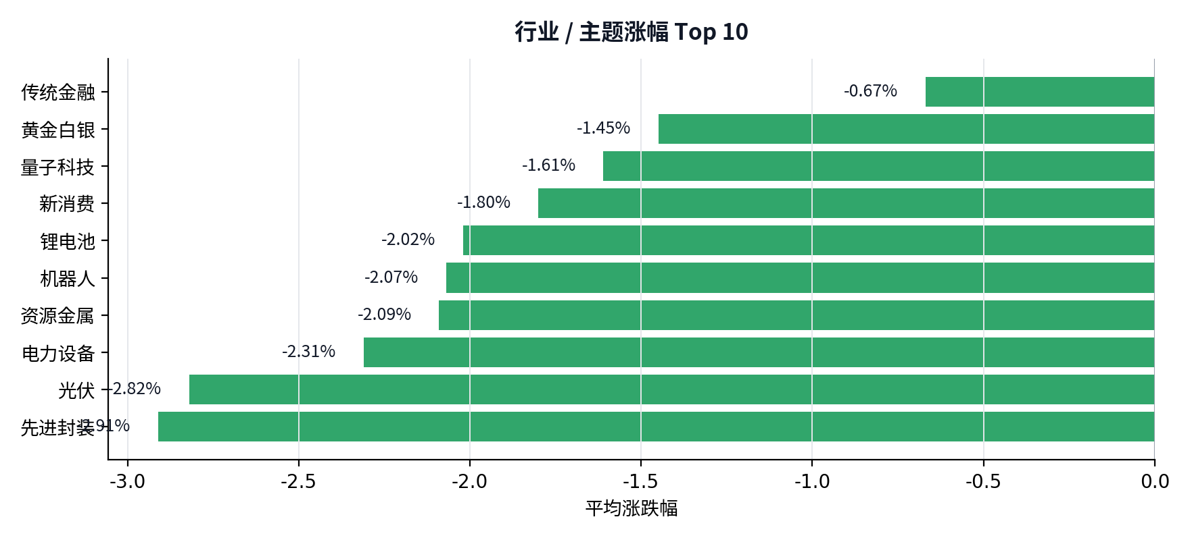
行业 / 主题涨幅 Top 10：传统金融 -0.67%领涨，黄金白银 -1.45%次之
系统催化库捕获的消息
方向 | 催化 | 来源 / 日期 | 当日表现
传统金融 | 平安银行三季报发布：连续三个季度营收利润双增 | 10-26 · 华尔街见闻 | 传统金融 -0.67%
传统金融 | 资管周报：主动ETF首日发行冲上150亿；首份上市银行三季报出炉，营收净利双增 | 10-26 · 财联社 | 传统金融 -0.67%
传统金融 | 野村证券称存储芯片短缺将持续至2028年，AI资本开支韧性仍强 | 10-25 · 产联社 | 传统金融 -0.67%
黄金白银 | 油价飙升引发通胀忧虑，美股美债双双承压，苹果市值一度超英伟达，黄金周跌4% | 10-24 · SMM | 黄金白银 -1.45%
黄金白银 | 全球科技股跌势暂歇，美股盘前半导体股普涨，SK海力士涨超5％黄金盘中跌破4000 | 10-23 · SMM | 黄金白银 -1.45%
黄金白银 | AI泡沫忧虑冲击亚太股市，韩股一度重挫4%，SK海力士转涨，黄金盘中跌破4000 | 10-23 · 华尔街见闻 | 黄金白银 -1.45%
量子科技 | 英特尔宣布收购以色列独角兽Classiq，CEO陈立武：将打造全栈量子计算业务 | 10-27 · 华尔街见闻 | 量子科技 -1.61%
量子科技 | 英伟达完成迄今最大规模容错量子计算模拟 | 10-23 · 全球半导体观察 | 量子科技 -1.61%
人气 × 事件 × 价格
排名 | 个股 | 事件（网络 / 产业） | 参与 | 涨幅 | 方向 | 状态
1 | 襄阳轴承 | 机构：物理AI加速落地，全产业链受益 | 3,017 | +10.03% | 汽车 | 人气+事件共振
2 | 宇树科技-W | 机构：物理AI加速落地，全产业链受益 | 3,017 | -4.77% | 机器人 | 事件在榜 · 价格背离
3 | 海洋王 | — | — | +10.00% | 照明设备Ⅱ | 人气高 · 无事件驱动
4 | 华天科技 | 存储芯片将变红海？黄仁勋：不大可能 | 914 | +3.15% | 先进封装 | 人气在榜 · 温和跟随
5 | 上海九百 | — | — | +10.00% | 商贸零售 | 人气高 · 无事件驱动
6 | 天娱数科 | AI应用再度突起，影视传媒反复活跃 | 3,700 | +1.10% | 机器人 | 人气在榜 · 温和跟随
7 | 雪人集团 | — | — | +5.24% | 商业航天 | 人气高 · 无事件驱动
8 | 多伦科技 | 未来车辆将被强制安装C-V2X？ | 413 | +10.06% | 计算机 | 人气+事件共振
9 | 万向钱潮 | [方向] 锂电隔膜第一股，净利润预增2180%！ | — | -5.74% | 锂电池 | 事件在榜 · 价格背离
10 | 长鑫科技 | 存储芯片将变红海？黄仁勋：不大可能 | 914 | +0.80% | 存储 | 人气在榜 · 温和跟随
定性：是启动，还是冰点试错？
定性判断
这是冰点里的试错，不是启动。最高板5板，但断板、核按钮、大面并存，亏钱效应高企。题材虽有连板梯队，但板块普跌，无法形成合力。只能视为局部资金抱团，不能确认主线启动。

观察池
今日观察池中，上海九百、多伦科技、襄阳轴承、赛福天、光洋股份、科瑞思等连板股为主，龙虎榜资金结构上，游资+散户占比42.6%，量化占比15.46%，机构占比24.3%。资金结构偏情绪交易，量化与游资活跃，机构参与度不高。
今日观察池
名称 | 代码 | 身位 | 今日涨幅 | 龙虎榜净买 | 题材
上海九百 | 600838 | 5 板 | +10.00% | — | 新零售 / 央国企改革 / 内贸流通
多伦科技 | 603528 | 4 板 | +10.06% | — | 华为昇腾 / 车联网(车路云) / 新能源车
襄阳轴承 | 000678 | 4 板 | +10.03% | — | 湖北自贸 / 新能源车 / 央国企改革
赛福天 | 603028 | 4 板 | +10.01% | — | 工程机械概念 / 知识产权 / 海工装备
光洋股份 | 002708 | 2 板 | +10.03% | +1.67 亿 | 新能源车 / PCB / 股权转让
科瑞思 | 301314 | 2 板 | +20.00% | — | 储能概念 / WiFi / 新能源车
观察池用于跟踪当日资金关注度，不构成推荐
当日成交额分位与资金结构未满足展开条件，完整共振章节本次未展开。
美股隔夜映射（数据日 2026-10-26 23:50 采集 → 2026-10-27 A股）：光通信 美股+4.76% / A股-4.29%、PCB 美股+4.08% / A股-3.60%、玻璃基板 美股+3.76% / A股-3.97%。海外板块只提供方向参考，A 股是否跟随仍看当日情绪与量能。
全球共振与本土情绪未出现明显背离。光伏、生物制药全球共振下跌，A股同步走弱，冰点状态与全球风险偏好一致。
三、连板身位：高度被压到 5 板
本文把龙头拆成两条线：「总龙头」看趋势与换手——5 日涨幅居全市场前 100、成交额与换手活跃，不要求连板；「连板龙头」看情绪高度——当日最高板且 5 日或 10 日涨幅位居全市场前 100。两者可以不是同一只；只有高度、缺少持续性的只称「最高板」，今日断板或核按钮的前高位股称「前期龙头」。
今日总龙头：大业股份（5 日 +45.1%、10 日 +76.5%、换手 31.2%、成交 18.5 亿、0 板）；连板龙头：上海九百（5 板）。龙头是走出来的，不是启动日猜出来的；首板不因涨停自动成为龙头。
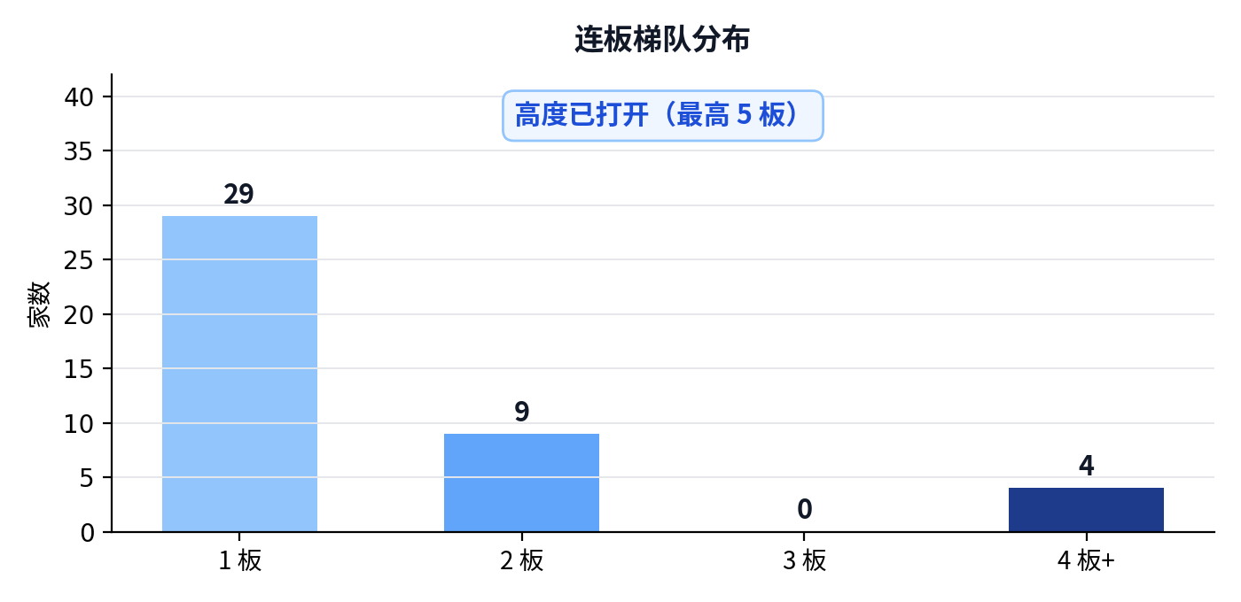
连板梯队：1 板 29 家、2 板 9 家、5 板 1 家
高度 | 家数 | 代表 | 明日看点
5 板 | 1 | 上海九百 | 5 进 6，能不能打开空间
4 板 | 3 | 襄阳轴承、赛福天、多伦科技 | 4 进 5，能否晋级
2 板 | 9 | 青岛食品、阳光乳业、胜通能源、国脉科技、光洋股份、桂发祥、科瑞思、兰生股份、沪光股份 | 2 进 3，传统金融方向
1 板 | 29 | 海洋王、大洋电机、国芳集团、百大集团、新华百货、弘景光电、宏明电子、峨眉山Ａ | 1 进 2，看主线扩散
上海九百 独自站在 5 板
名称 | 身位 | 换手 | 成交额 | 龙虎榜净买 | 题材
上海九百 | 5 板 | 7.49% | 3.94 亿 | -0.26 亿 | 新零售 / 央国企改革 / 内贸流通
连板高度5板，上海九百为连板龙头。梯队断层：5板1家，4板3家，2板9家，无3板。昨日3板正裕工业核按钮，多只2板断板，晋级率仅26.67%。高位接力风险极大，断板即大面。连板高度虽在，但情绪不支持扩散。
前期龙头跟踪：断板与龙回头
龙头战法不做启动日，看的是中后段趋势与断板后的龙回头。按近 10 个交易日最高板统计断板后的回撤与二波结构；二波=断板后重新涨停（括号内为二波最高板数），补跌≤-15%，走弱≤-5%，横盘±5%，修复≥+5%。
个股 | 原高度 | 断板日 | 最大回撤 | 后1日 | 后2日 | 累计 | 状态
新华传媒 | 11 板 | 2026-10-16 | -4.02% | +2.77% | +0.20% | -3.83% | 横盘
大业股份 | 6 板 | 2026-10-23 | +0.00% | +8.08% | +9.02% | +9.02% | 修复
海洋王 | 6 板 | 2026-10-23 | -3.49% | -3.49% | +6.16% | +6.16% | 二波（1 板）
四、资金拆解：大洋电机 领衔
龙虎榜游资净买入3.48亿，量化净买入6.44亿，机构净卖出0.76亿，北向净买入1.37亿。游资占比35.54%，较20日均值+11.8pct，量化占比15.46%，较5日均值-4.1pct。资金集中在少数个股，大洋电机、光洋股份获游资大买，但整体接力意愿弱。
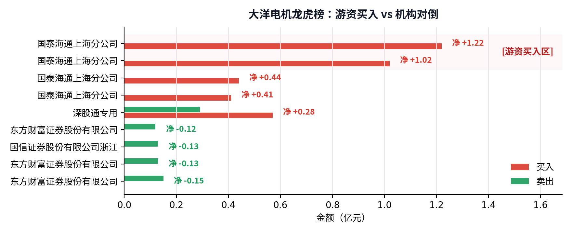
大洋电机龙虎榜：席位买卖结构
席位 | 净买入（亿） | 买入（亿） | 卖出（亿）
国泰海通证券武汉紫阳东路营业部 | +1.22 | 1.22 | 0.00
国泰海通证券北京知春路营业部 | +1.02 | 1.02 | 0.00
国泰海通证券南京太平南路营业部 | +0.44 | 0.44 | 0.00
国泰海通证券上海自贸试验区第二… | +0.41 | 0.41 | 0.00
深股通专用 | +0.28 | 0.57 | 0.29
大洋电机龙虎榜席位
龙虎榜资金结构
资金类型 | 买入金额 | 买入占比 | 净买入 | 参与个股
机构 | 37.49 亿 | 24.3% | -0.76 亿 | 51
量化 | 23.85 亿 | 15.5% | +6.44 亿 | 37
游资 | 54.82 亿 | 35.5% | +3.48 亿 | 73
散户 | 10.89 亿 | 7.1% | +0.86 亿 | 38
北向 | 27.23 亿 | 17.6% | +1.37 亿 | 33
机构买入占比 24.3%，量化 15.5%，游资 + 散户 42.6%；把量化归入交易型资金后，交易/情绪资金合计 58.1%。龙虎榜口径下由「量化 + 游资 + 散户（交易型资金）」占优。这与今日的龙虎榜结构互相印证，但龙虎榜只是活跃席位样本，不等于全市场资金结构。
结构跟踪
当前结构状态：结构均衡。机构 24.6%、量化 15.3%、游资 36.7%、散户 9.7%。
类型 | 今日 | 5日均 | 20日均 | 较20日
机构 | 24.6% | 23.1% | 22.5% | +2.1pct
量化 | 15.3% | 19.4% | 19.3% | -4.0pct
游资 | 36.7% | 34.4% | 24.9% | +11.8pct
散户 | 9.7% | 8.2% | 17.1% | -7.4pct
北向 | 13.8% | 14.8% | 16.2% | -2.4pct
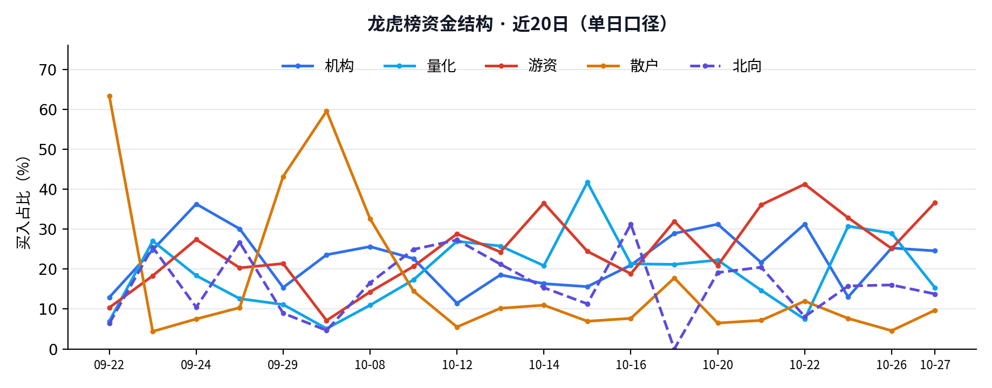
- 机构占比 24.6%，较20日均值 +2.1pct
- 游资占比 36.7%，较20日均值 +11.8pct
- 量化占比 15.3%，较5日均值 -4.1pct
近5日持续上榜席位
席位 | 类型 | 5日净买 | 上榜天数
开源证券西安西大街营业部 | 量化 | +11.73 亿 | 5 天
华泰证券深圳彩田路营业部 | 游资 | +9.86 亿 | 5 天
深股通专用 | 北向 | +9.27 亿 | 5 天
华源证券江苏分公司 | 游资 | +8.40 亿 | 5 天
国泰海通证券湛江万豪世家营业部 | 游资 | +6.82 亿 | 4 天
全市场活跃席位
席位 | 净买入（亿） | 买入（亿） | 卖出（亿）
国泰海通证券深圳海岸城海德三道… | +3.17 | 3.17 | 0.00
国泰海通证券总部 | +2.02 | 7.84 | 5.83
国泰海通证券常州健身路营业部 | +1.95 | 2.16 | 0.21
东方证券厦门仙岳路营业部 | +1.95 | 1.95 | 0.00
华源证券江苏分公司 | +1.90 | 2.10 | 0.20
华泰证券上海浦东新区世纪大道营… | +1.61 | 1.99 | 0.38
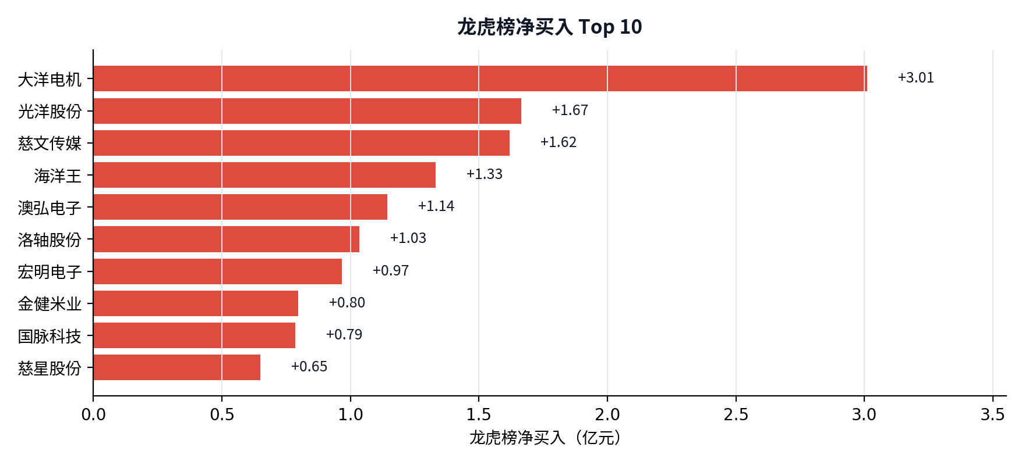
龙虎榜净买入 Top 10：大洋电机 +3.01 亿、光洋股份 +1.67 亿、慈文传媒 +1.62 亿
五、情绪引擎：冰点状态拆解
引擎判定 冰点，置信度 72%。ETI 0.028、ETPI 0.181、LI 0.330；情绪温度、周期动能同时走弱。
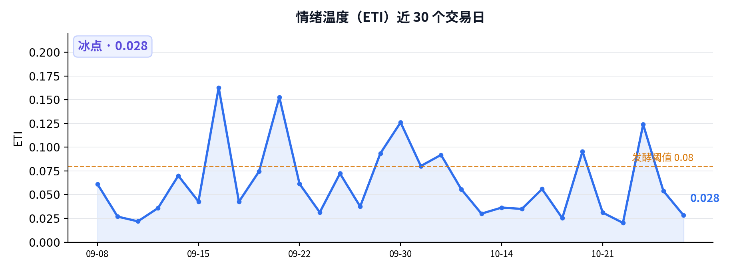
情绪温度近 30 日：当前 0.028，处于冰点区间
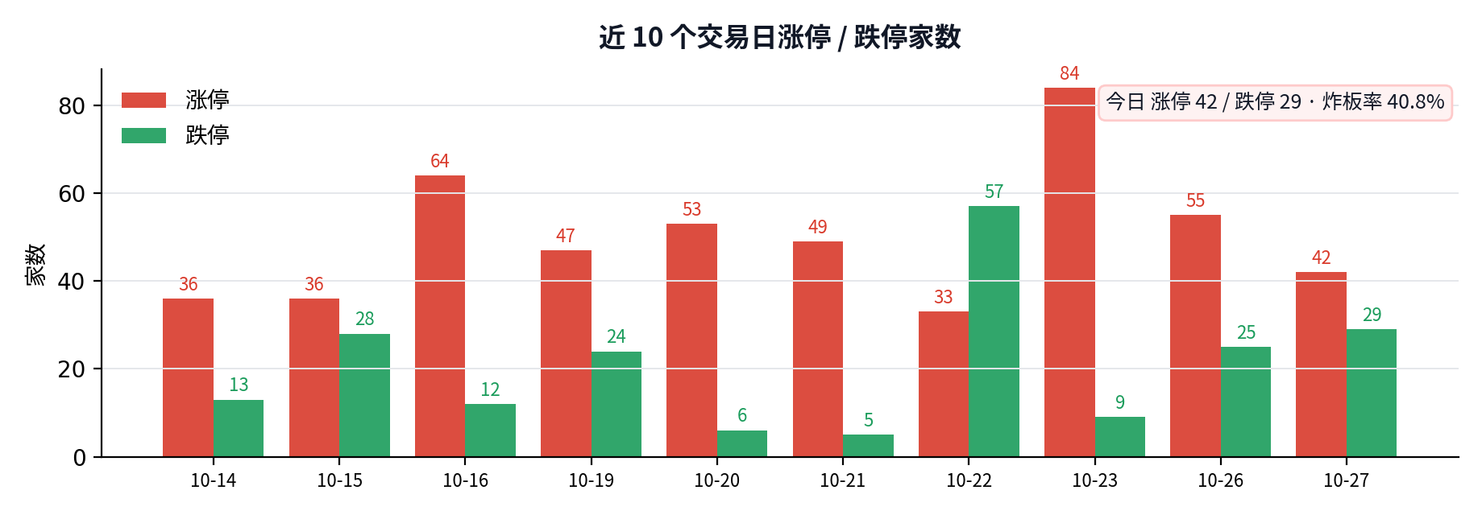
近 10 日涨跌停：今日涨停 42 家、跌停 29 家，炸板率 40.8%
六、明日交易剧本（非建议，仅状态推演）
下面三套剧本不是预测，而是把明天可能出现的盘面状态提前写清楚。触发条件成立，就按对应状态处理；条件不成立，就不要提前站队。
剧本 A｜继续退潮：高位核按钮扩散
触发：上海九百断板或核按钮，跌停家数超过40家，涨停家数跌破30家
盘面：高度板崩塌，亏钱效应扩散，连板梯队全面瓦解，冰点深化
应对思路：空仓或极低仓位，等待亏钱效应释放完毕，不参与任何接力
剧本 B｜弱势修复：6 板打开空间
触发：上海九百晋级6板，涨停家数回升至60家以上，炸板率降至30%以下
盘面：高度打开，情绪修复，连板梯队重新建立，主线明确
应对思路：关注连板龙头与主线题材，可轻仓试错，但需控制仓位
剧本 C｜混沌震荡：5 板维持，轮动加快
触发：上海九百维持5板，涨停家数在40-50家波动，题材快速轮动
盘面：高度原地踏步，情绪混沌，指数与情绪背离，无明确主线
应对思路：保持观望，等待方向选择，不追高，只做低吸或空仓
明日风向标
标的 | 身份 | 观察点
大业股份 | 总龙头 · 趋势/换手（0 板） | 5 日 +45.1%、换手 31.2%：能否继续领涨
上海九百 | 连板龙头 · 5 板 | 5 进 6：能否高开换手封板
正裕工业 | 前期龙头 · 已断板 | 是否补跌：前期龙头是情绪锚，补跌则退潮延续
大洋电机 | 龙虎榜净买 +3.01 亿 | 次日溢价：高开红盘 = 资金锚；低开翻绿 = 单点失败
襄阳轴承 | 人气榜前列 | 次日承接：能否带动同题材首板
青岛食品 | 2 板梯队 | 2 进 3：能否带动板块扩散
明日仪表盘：用数字确认状态
指标 | 今日 | 触发条件 / 含义
涨停家数 | 42 | ＜30 防守 / ＞60 修复
跌停家数 | 29 | ＞30 恶化 / ＜10 修复
炸板率 | 40.8% | ＞35% 恶化 / ＜30% 修复
最高板 | 5 板 | ≥4 板修复 / ≤3 板压制
成交额 | 1.47 万亿 | ＜1.4 万亿存量 / ＞1.6 万亿增量
大洋电机溢价 | 待观察 | 次日红盘 = 资金锚；翻绿 = 单点失败
最后一句
冰点不等于反转，冰点只代表亏钱效应已经扩散。高度还在，但接力即被埋，等亏钱效应释放完再说。

七、免责声明
本报告只提供客观状态与历史数据，不构成投资建议，盈亏自负。市场有风险，投资需谨慎。

